LAPORAN HASIL KEGIATAN

PENGABDIAN KEPADA MASYARAKAT UNGGULAN
FAKULTAS HUKUM

EDUKASI BAHAYA INVESTASI ILEGAL DAN PINJAMAN ONLINE ILEGAL DI PEKON MERBAU, KECAMATAN KELUMBAYAN BARAT,
KABUPATEN TANGGAMUS, LAMPUNG

TIM :

KETUA

NIDN/SINTA ID

: APRILIANTI, S.H., M.H.

: 0019800801 / 6680822

ANGGOTA NIDN/SINTA ID

ANGGOTA NIDN/SINTA ID

ANGGOTA NIDN/SINTA ID

: PROF. I GEDE AB WIRANATA, S.H., M.H.

: 0009116204 / 6114002

: PROF. DR. HAMZAH, S.H., M.H.

: 0020056902 / 6079414

: SEPRIYADI ADHAN S, S.H., M.H.

: 0029097301 / 6163724

:

FAKULTAS HUKUM
UNIVERSITAS LAMPUNG
2021

HALAMAN PENGESAHAN
PENGABDIAN KEPADA MASYARAKAT UNGGULAN HIBAH FH UNIVERSITAS LAMPUNG
-------------------------------------------------------------------------------------------------------------
1. Judul Penelitian : EDUKASI BAHAYA INVESTASI ILEGAL DAN PINJAMAN ONLINE ILEGAL DI PEKON MERBAU, KECAMATAN KELUMBAYAN BARAT,
KABUPATEN TANGGAMUS, LAMPUNG
2. Kode/nama rumpun ilmu : Ilmu Hukum
3. Ketua PKM
- Nama : Aprilianti S.H., M.H.
- NIDN : 0019800801
- SINTA ID : 6680822
- Jabatan Fungsional : Lektor
- Program Studi : Ilmu Hukum Bagian Keperdataan
- Nomor HP : 08127979410
- Alamat surel (e-mail) : apriliantiunila@gmail.com
Anggota (I)
- Nama : Prof. I Gede AB Wiranata S.H.,M.H
- NIDN : 0009116204
- SINTA ID : 6114002
- Program Studi : Ilmu Hukum Bagian Keperdataan
Anggota (II)
- Nama : Prof. Dr. Hamzah, S.H., M.H.
- NIDN : 0020056902
- SINTA ID : 6079414
Program Studi : Ilmu Hukum Bagian Hukum Keperdataan
Anggota (III)
- Nama : Sepriyadi Adhan S, S.H.,M.H
- NIDN : 0029097301
- SINTA ID : 6163724
Program Studi : Ilmu Hukum Bagian Hukum Keperdataan
4. Jumlah mahasiswa yang terlibat : 2 (dua) orang ,
a. Desi Puspita Sari (1712011145)
b. Sonia Balqist (1712011146))
5. Lokasi Kegiatan : Kabupaten Tanggamus
6. Lama Kegiatan : 6 (enam) bulan
7. Biaya Kegiatan : Rp. 10.000.000,00 ( sepuluh juta rupiah)
8. Sumber Dana : DIPA FH Unila 2021

Bandar Lampung, 13 September 2021
Mengetahui Ketua Pengabdi,
Dekan Fakultas Hukum,

Dr.Rudi Natamiharja,S.H.,DEA. Aprilianti, S.H.,M.H
NIP 197812312003121003 NIP 196504011990032002
Menyetujui,
Sekretaris LPPM Unila

Rudy, S.H., LL.M., LL.D
NIP 198101042003121001

IDENTITAS DAN URAIAN UMUM

Judul Pengabdian : EDUKASI BAHAYA INVESTASI ILEGAL DAN PINJAMAN ONLINE ILEGAL DI PEKON MERBAU, KECAMATAN KELUMBAYAN BARAT,
KABUPATEN TANGGAMUS, LAMPUNG

- Tim PKMP

No | Nama | Jabatan | Bidang Keahlian | Program Studi | Alokasi Waktu (jam/minggu)
1. | Aprilianti S.H., M.H. | Ketua | Hukum Perdata | Ilmu Hukum | 10 jam
2. | Prof. I Gede AB Wiranata, S.H, M.H. | Anggota | Hukum Perdata | Ilmu Hukum | 7,5 jam
3. | Prof. Dr. Hamzah, S.H., M.H. | Anggota | Hukum Perdata | Ilmu Hukum | 7,5 jam
4. | Sepriyadi Adhan S, S.H., M.H. | Anggota | Hukum Perdata | Ilmu Hukum | 7,5 jam

Pelaksana Lapangan
Mahasiswa sebanyak dua (2) orang, yaitu :
a. Desi Puspita Sari (1712011145)
b. Sonia Balqist (1712011146)

- Objek Pengabdian ini adalah sasaran antara strategis warga masyarakat di Balai Desa Pekon Merbau Kecamatan Kelumbayan Barat Kabupaten Tanggamus Lampung khususnya para Staff yang belum paham dengan Pinjaman Online
- Masa Pelaksanaan
Mulai : Bulan Maret Tahun 2021
Berakhir : Bulan Agustus Tahun 2021
- Usulan Biaya : Rp. 10. 000.000,- (sepuluh juta rupiah)
- Lokasi Penelitian : Aula Balai Desa Pekon Merbau Kecamatan Kelumbayan Barat Kabupaten Tanggamus Lampung
- Instansi Lain yang terlibat : -
- Kontribusi : PKMP ini akan memberi kontribusi pada sasaran antara strategis yaitu memberikan pemahaman dan pengetahuan terhadap bahaya investasi illegal dan pinjaman online. Urgensi dari PKMP ini karena adanya perkembangan terhadap perlindungan data pribadi khususnya substansi dari UU No. 19 Tahun 2016 tentang Perubahan Atas UU NO.11 Tahun 2008 tentang ITE.
- Rencana Publikasi : Sasaran yang dituju adalah Jurnal Pengabdian Kepada Masyarakat Sakai Sambayan, dan direncanakan publikasi pada tahun 2021

DAFTAR ISI

COVER

HALAMAN PENGESAHAN
IDENTITAS DAN URAIAN UMUM
DAFTAR ISI
RINGKASAN

BAB I | PENDAHULUAN
A. | Analisis Situasi | 2
B | Rumusan Masalah | 3
C. | Tujuan Kegiatan | 4
D. | Manfaat Kegiatan | 4
BAB II | TUJUAN DAN MANFAAT
A. | Tujuan | 5
B. | Manfaat | 9
BAB III | KERANGKA PEMECAHAN MASALAH
A | Metode dan Tahapan Pelaksanaan | 12
B. | Prosedur Kerja | 12
C. | Pihak-pihak yang terlibat dalam kegiatan | 13
D. | Partisipasi mitra | 14
E. | Rancangan Evaluasi | 16
BAB IV | PELAKSANAAN KEGIATAN | 15
A. | Realisasi Pemecahan Masalah | 15
B | Khalayak Sasaran | 17
C. Metode Pemecahan Masalah
D. Keterkaitan
E. Rancangan Evaluasi
F. Lokasi dan Jadwal Pelaksanaan
BAB V | HASIL DAN PEMBAHASAN | 15
A. | Evaluasi Terhadap Khalayak Sarana | 15
B | Faktor Pendukung dan Penghambat | 17
BAB VI | PENUTUP
A. | Kesimpulan
B. | Saran

DAFTAR PUSTAKA

DAFTAR LAMPIRAN

ABSTRAK

EDUKASI BAHAYA INVESTASI ILEGAL DAN PINJAMAN ONLINE ILEGAL DI PEKON MERBAU, KECAMATAN KELUMBAYAN BARAT,
KABUPATEN TANGGAMUS, LAMPUNG

Perkembangan teknologi saat ini berkembang begitu pesat. Kondisi ini turut serta mempengaruhi perkembangan teknologi dalam bidang keuagan, atau yang kita kenal dengan Financial Technology atau Teknologi Finansial. Perkembangannya yang begitu pesat tidak hanya masuk ke lembaga perbankan namun juga Lembaga Keuangan Non Bank. Salah satu produk Teknologi Finansial yang menjamur melalui media sosial saat ini adalah pinjaman online dan investasi online. Pada satu sisi kondisi ini memberikan banyak pilihan dan kemudahan bagi masyarakat. Namun pada sisi lain memberikan dampak negatif kepada masyarakat yakni berupa terjebaknya mereka pada pinjaman online dan jug investasi online. Banyak produk injaman online dan investasi online ini tidak di iringi dengan legalitas dari otoritas yang berwenang sehingga menimbulkan keresahan bagi masyarakat. Oleh sebab itu perlu kiranya memperbanyak edukasi dan sosialisasi kepada masyarakat terhadap Investasi online dan peminjaman online ilegal ini agar masyarakat lebih berhati - hati dalam memlilih produk pinjaman online dan investasi online.

Kegiatan edukasi ini menggunakan metode sosialisasi terhadap bahaya investasi ilegal dan pinjaman online ilegal di Pekon Merbau, Kecamatan Kelumbayan Barat, Kabupaten Tanggamus bersama adengan Otoritas Jasa Keuangan. Sosialisasi lebih tepat digunakan untuk melakukan pendekatan dengan sasaran antara startegis wilayah tersebut.

PKMP ini sejalan dengan rencana strategis pengabdian kepada masyarakat Universitas Lampung yaitu berperan aktif dalam mengembangkan ilmu pengetahuan dan teknologi serta meningkatkan kesejahteraan masyarakat sehingga akan memberikan sumbangsih untuk menyelesaikan dan mengatasi masalah masyarakat.

Kata Kunci : Investasi Online, Peminjaman Online, Teknologi Finansial

I. PENDAHULUAN

A. Analisis Situasi
Pada periode Januari hingga Maret 2020, satgas waspada Investasi masih menemukan 508 fintech peer to peer atau pinjaman online ilegal yang tidak terdaftar di Otoritas Jasa Keuangan (OJK). Data tersebut menunjukkan bahwa perkembangan Pinjaman Onlie ilegal dan Investasi ilegal lebih berkembang pesat dibandingkan dengan lembaga keuangan yang legal. Hal ini menimbulakan suatu keresahan bagi masyarakat, karena dapat merugikan baik sacara materil maupun non materil. Masalah keberadaan pinjaman online dan investasi ilegal ini terlihat pada data pengaduan Yayasan Lembaga Konsumen Indonesia (YLKI) yang mencatat bahwa terdapat 39,5% keluhan terhadap cara penagihan yang tidak sesuai dengan aturan, seperti penyalahgunaan data pribadi milik nasabah oleh pihak penyedia laynana pinjaman online pada saat melakukan penagihan utang kepada nasabah. Tidak jarang penagihan tersebut bersifat intimidatif hingga pelecehan seksual secara verbal. Dengan adanya situasi tersebut, kami bersama Otoritas Jasa Keuangan (OJK) memandang perlu adanya edukasi kepada masyarakat akan keberadaan lembaga-lembaga fintech ini kepada masyarakat di Pekon Merbau, Kecamatan Kelumbayan Barat, Kabupaten Tanggamus, Lampung.

B. Rumusan Masalah

Berdasarkan hasil pengamatan dan wawancara dengan Camat Kelumbayan Barat dan Kepala Desa Pekon Merbau, dapat dirumuskan permasalahan sebagai berikut:
- Tingkat pengetahuan yang rendah tentang bahaya keberadaan pinjaman online dan investasi online Ilegal;
- Kurangnya edukasi yang dilakukan oleh pemerintah mengenai tentang bahaya keberadaan pinjaman online dan investasi online ilegal.
Berdasarkan fakta dan kenyataan tersebut di atas, maka perlu adanya upaya untuk menyampaikan informasi atau menambah pengetahuan dan pemahaman masyarakat yang lebih jelas mengenai bahaya keberadaan Pinjaman Online dan Investasi Online ilegal dengan cara melakukan kegiatan pengabduan masyarakat dalam bentuk implementasi peraturan UU.

Berdasarkan fakta dan kenyataan, maka perlu adanya upaya untuk menyampaikan informasi atau menambah pengetahuan dan pemahaman masyarakat yang lebih jelas mengenai mengenai bahaya keberadaan Pinjaman Online dan Investasi Online ilegal secara lengkap dan benar dengan cara melakukan kegiatan pengabdian kepada masyarakat dalam bentuk penyuluhan hukum.
- Upaya apakah yang dapat dilakukan untuk meningkatkan pengetahuan mengenai bahaya keberadaan Pinjaman Online dan Investasi Online ilegal di Pekon Merbau, Kecamatan Kelumbayan Barat, Kabupaten Tanggamus, Lampung?
- Usaha apakah yang dapat dilakukan untuk menciptakan masyarakat yang sejahtera di lingkungan Pekon Merbau Kecamatan Kelumbayan Barat, Kabupaten Tanggamus, Lampung?

C. Tinjauan Pustaka

Investasi Online dan Pinjaman Online
Kemajuan teknologi dalam perekonomian nasional ditingkatkan untuk mencapai kesejahteraan rakrat demi mewujudkan perekonomian lebih baik. Seiring dengan perkembangan era globalisasi dewasa ini, segala macam aktivitas masyaralat tidak terlepas dari bantuan teknologi. Begitu pula di sektor keuangan yang kini mulai terintegrai dengan platform sistem elektronik. Salah satu kemajuan dalam bidang keuangan saat ini adanya adaptasi Teknologi Financial atau Financial Technology. Keberadaan Teknologi Finansial dapat mendatangkan proses transaksi keuangan yang lebih praktis dan aman.

Salah satu contoh platform jasa keuangan yang ditawarkan oleh pelaku usaha fintech adalah pinjaman online. Seiring dengan besarnya potensi bisnis pinjaman online, banyak pelaku usaha yang tertarik untuk menjalankan bisnis fintech dengan platform tersebut.

Begitu juga dengan Investasi, Investasi adalah penanaman modal untuk satu atau lebihbaktiva yang dimiliki dan biasa berjangka waktu lama dengan harapan mendapatkan keuntungan di masa-masa yang akan datang. Pada dasarnya tujuan orang melakukan investasi adalah untuk menghasilkan sejumlah uang. Secara lebih khusus ada beberapa alasan mengapa seseorang melakukan investasi, antara lain :
- Untuk mendapatkan kehidupan yang lebih layak di masa depan. Seseorang yang bijaksana akan berpikir bagaimana meningkatkan taraf hidupnya dari waktu ke waktu atau setidaknya berusaha bagaimana mempertahankan tingkat pendapatnya yang ada sekarang agar tidak berkurang di masa yang akan datang
- Mengurangi resiko Inflasi. Dengan melakukan investasi dalam pemilikan perusahaan atau obyek lain, seseorang dapat menghindarkan diri dari resiko penurunan nilai kekayaan atau hak miliknya akibat adanya pengaruh inflasi
- Dorongan untuk menghemat pajak. Beberapa negara di dunia bayak melakukan kebijakan yang bersifat mendorong tumbuhnya investasi di masyarakat memlalui pemberian fasilitas perpajakan kepada masyarakat yang melakukan investasi pada bidang – bidang usaha tertentu.

Invetasi Online dan Pinjaman Online Ilegal
Tumbuh pesatnya praktik bisnis pinjaman online dan investasi online ini juga disebabkanoleh potensi masyarakat Indonesia sendiri yang benadi pasar yang cukup besar bagi praktik bsinis Pinjaman online dan investasi online. Masih banyak masyarakat yang tidak bankable sehingga banyak yang beralih ke bisnis finansial teknologi ilegal yang prosesnya lebih mudah dan cepat. Selain itu, dengan regulasi bisnis finansial teknologi yang ada, masih memberi kesempatan bagi perusahaan untuk memilih tudak mendaftar ke OJK.
Sejak Januari hingga Maret 2020, satgas waspada Investasi masih menemukan 508 pinjaman online ilegal yang tidak terdaftar di Otoritas Jasa Keuangan (OJK). Perusahaan tersebut dikatakan ilegal karena tidak sesuai dengan peraturan OJK Nomor 77/POJK.01/2016 tentang Layanan Umum Pinjam Meminjam uang berbasis Teknologi Informasi, regulasi tersebut mengatur, perusahaan Teknologi Finansial wajib mengajukan izin kepada OJK untuk menjalankan usahanya. Syarat yang harus dipenuhi adalah akta pendirian badan hukum, daftar kepemilikan, data pemegang saham, dan data direksi dan komisaris. Hal ini menimbulkan kekhawatiran ditengah-tengah masyarakat, karena dapat merugikan baik secara materiil maupun non-materiil. Kerugian non-materiil yang dialami oleh nasabah diantaranya adalah penyalah gunaan data peribadi milik nasabah oleh pihak penyedia layanan pinjaman online pada saat melakukan penagihan utang kepada nasabah.

II. TUJUAN DAN MANFAAT

Kegiatan pengabdian kepada masyarakat di Pekon Merbau, Kecamatan Kelumbayan Barat, Kabupaten Tanggamus, Lampung ini memiliki beberapa tujuan, yaitu sebagai berikut:
- meningkatkan pengetahuan masyarakat ilegal di Pekon Merbau, Kecamatan Kelumbayan Barat, Kabupaten Tanggamus, Lampung mengenai bahaya keberadaan Pinjaman Online dan Investasi Online
- menciptakan masyarakat yang sejahtera di lingkungan Pekon Merbau Kecamatan Kelumbayan Barat, Kabupaten Tanggamus, Lampung mengenai bahaya keberadaan Pinjaman Online dan Investasi Online

Kegiatan pengabdian kepada masyarakat ini memiliki beberapa manfaat antara lain:
- meningkatkan pengetahuan dan pemahaman di Pekon Merbau Kecamatan Kelumbayan Barat, Kabupaten Tanggamus, Lampung mengenai bahaya keberadaan Pinjaman Online dan Investasi Online
- menciptakan masyarakat yang sejahtera di lingkungan Pekon Merbau Kecamatan Kelumbayan Barat, Kabupaten Tanggamus, Lampung melalui pemberian informasi beruma pengetahuan hukum penanaman modal dan lembaga pembiayaan.

III. KERANGKA PEMECAHAN MASALAH

Efektifitas hukum tergantung dari validitas hukum. Selama validitas hukum tidak dibantah oleh masyarakat, aturan hukum tersebut akan efektif. Aturan hukum dianggap valid apabila norma hukum diciptakan dan diterapkan sesuai dengan fakta dan kebutuhan masyarakat. Disini tampak bahwa prinsip legalitimasi hukum dan validitas norma hukum menentukan efektivitas aturan hukum. Hukum sebagai sistem aturan adalah batasan tingkah laku seseorang atau kelompok dalam masyarakat. Hukum merupakan bentuk kegiatan norma yang mengarahkan masyarakat untuk mencapai cita-cita serta keadaan tertentu, hal ini berarti hukum merupakan bentuk kegiatan manusia yang dilakukan dengan kesadaran untuk mencapai tujuan.

Pinjaman Online dan Investasi Online Kecamatan Kelumbayan Barat, KabupatenTanggamus, Lampung, sehingga tujuan untuk mencipatakan masyarakat yang sejahtera tidak tercapai.

Dalam mengatasi permasalahan tersebut diatas, maka perlu kondisi-kondisi tertentu. Kondisi yang perlu ada antara lain bahwa hukum itu harus dikomunikasikan. Komunikasi itu sendiri merupakan proses penyampaian dan penerimaan pesan antar pihak-pihak yang bersangkutan (dalam hal ini komunikasi hukum). Tujuan komunikasi hukum adalah untuk mencuptakan pemahaman bersama dengan maksud terjadi perubahan pemikiran dan sikap prilaku dari subyek hukum tertentu.

Komunikasi hukum yang bertujuan nerubah persiapan perubahan mental seseorang sehingga ia mempunyai kecenderungan untuk memberikan pandangan yang baik atau buruk dan selanjutnya terwujud dalam prilaku.
Proses komunikasi hukum senantiasa harus diperhatikan, sebagai berikut:
Kemungkinan untuk melakukan komunikasi hukum langsung pada subyek hukum tertentu. Dalam hal ini perlu diperhatikan masalah daya tarik maupun kewibawaan dan cara yang ditempuh oleh komunikator untuk menyampaikan pesan-pesan hukum tertentu.
Besar kecilnya jumlah subyek hukum yang akan menerima komunikasi hukum, semakin kecil jumlah semakin efektif komunikasi hukum berlangsung.
Isi pesan sekhusus mungkin dan benar-benar menyangkut masalah yang dihadapi oleh masyarakat dalam arti ada relevansi masalah yang dihadapi dan pesan yang disampaikan
Cara komunikasi hukum disesuaikan dengan keadaan, kesederhanaan dan pemahaman dari penerima pesan yaitu dengan cara mempergunakan bahasa yang benar-benar dapat dipahami oleh penerima pesan.

Hukum sebagai perangkat kaedah pada hakikatnya merupakan pesan atau informasi tertentu. Pesan tersebut tertuju baik kepada masyarakat umum maupun pemimpinnya. Oleh karena hukum tersebut mempunyai dampak yang dikehendaki terhadap kesadaran warga masyarakat. Dalam kaitannya dengan pengabdian ini, Sosisalisasi yang akan disampaikan adalah materi edukasi tentang mengenai bahaya keberadaan pinjaman nline dan investasi online ilegal bersama Otoritas Jasa Keuangan berdasarkan Undang - Undang No. 25 Tahun 2007 tentang pengelolaan wilayah pesisir dan pulau pulau kecil.

IV. PELAKSANAAN KEGIATAN

A. Realisasi Pemecahan Masalah

Berdasarkan data-data dan informasi yang diperoleh mengenai keadaan masyarakat di Balai Desa Pekon Merbau Kecamatan Kelumbayan Barat Kabupaten Tanggamus Lampung menjadi khalayak sasaran kegiatan, mempunyai pengetahuan dan pemahaman yang rendah tentang Pengertian, pengaturan Pinjaman Online menurut Undang - Undang No. 25 Tahun 2007 tentang pengelolaan wilayah pesisir dan pulau pulau kecil. Oleh karena itu untuk mengatasi permasalahan tersebut perlu dilakukan sosialisasi hukum yang berupa penyuluhan hukum yang berhubungan dengan peningkatan dan pemahaman tentang materi yang bersifat teoritis dan kajian normatif yang meliputi pengertian, pengaturan dan perlindungan Data Pribadi.

B. Khalayak Sasaran

Dalam kegiatan penyuluhan hukum Perlindungan Data Pribadi menurut Undang - Undang No. 25 Tahun 2007 tentang pengelolaan wilayah pesisir dan pulau pulau kecil ini yang dijadikan khalayak sasaran adalah warga masyarakat khususnya para masyarakat di Balai Desa Pekon Merbau Kecamatan Kelumbayan Barat Kabupaten Tanggamus Lampung yang memiliki usaha. sedangkan khalayak sasaran strategis adalah staff di Balai Desa Pekon Merbau Kecamatan Kelumbayan Barat Kabupaten Tanggamus Lampung sehingga penyampai informasi dapat berkesinambungan dan disebarkan kepada warga masyarakat yang berada di lingkungan Balai Desa Pekon Merbau Kecamatan Kelumbayan Barat Kabupaten Tanggamus Lampung mereka ini diharapkan menjadi penyambung informasi.

C. Metode pemecahan Masalah

Salah satu pendekatan pemecahan masalah masyarakat yaitu pendekatan yang mengacu pada darma pengabdian kepada masyarakat yang meliputi pendidikan dan pendekatan kemanusiaan. Masyarakat sebagai khalayak sasaran kegiatan diberikan pengetahuan dan keterampilan agar pada gilirannya nanti mereka mampu memecahkan masalahnya sendiri (R. Margono Slamet, 1989: 99).

Untuk mengatasi permasalahan yang dihadapi masyarakat Kantor Badan Pusat Statistik (BPS) Kabupaten Pringsewu tersebut diperlukan adanya suatu kegiatan berupa kegiatan yang dapat menunjang dan ketertarikan pada Hukum Telematika pada masyarakat di Balai Desa Pekon Merbau Kecamatan Kelumbayan Barat Kabupaten Tanggamus Lampung melalui kegiatan penyuluhan ini dimaksudkan untuk memberikan suatu informasi dan pengetahuan bahwa pentingnya mempelajari tentang Pinjaman online.

Proses penyuluhan yang dilaksanakan pada masyarakat di Balai Desa Pekon Merbau Kecamatan Kelumbayan Barat Kabupaten Tanggamus Lampung tersebut didasarkan pada suatu pendapat bahwa mempelajari hukum telematika yang berkenaan dengan pembiayaan akan memberikan banyak manfaat baik untuk pribadi maupun implementasi pada masyarakat.

Dalam proses penyuluhan ini akan terjadi transfer pengetahuan hukum khususnya di bidang Hukum telematika, masyarakat diharapkan akan menerima suatu pengetahuan baru, wawasan keilmuan baru dan tentunya keterampilan baru khususnya dibidang Hukum Telematika. Berkaitan dengan hal ini AG. Lunandi mengemukakan bahwa perubahan prilaku terjadi karena adanya perubahan (penambahan) pengetahuan keilmuan serta keterampilan keilmuan serta adanya perubahan pola pikir dalam diri sendiri yang mengarah pada perubahan sikap.

Tabel 1
Kerangka Pemecahan Masalah

Kondisi Awal | Perlakuan Pada  Khalayak Sasaran | Kondisi Diharapkan
Pengetahuan dan pemahaman mengenai bahaya keberadaan Pinjaman Online dan Investasi Online | Penyampaian materi dan Tanya jawab | Pengetahuan dan  pemahaman mengenai  bahaya keberadaan Pinjaman Online dan Investasi Online

D. Keterkaitan
Kegiatan ini memiliki keterkaitkan dengan Dinas Kominfo Tanggamus yang berada di bawah naungan Dinas Kominfo Kabupaten Tanggamus, sebab materi kegiatan ini berkaitan dengan masalah pinjaman online.

E. Rancangan Evaluasi
Untuk mengetahui tingkat keberhasilan atau kegagalan dalam penyuluhan ini, maka kepada khalayak sasaran kegiatan penyuluhan perlu dilakukan evaluasi kegiatan. Proses evaluasi ini dilakukan dengan tahapan-tahapan sebagai berikut:
- Evaluasi awal, dengan melalui kegiatan pre-test dilakukan terhadap 50 peserta yang dianggap mewakili kegiatan Penyuluhan Hukum. Evaluasi ini dilakukan sebagai alat untuk mengukur pengetahuan dan pemahaman tentang Hukum telematika (Undang - Undang No. 25 Tahun 2007 tentang pengelolaan wilayah pesisir dan pulau pulau kecil) sebelum penyampaian materi penyuluhan.
- Evaluasi proses, dilakukan selama proses kegiatan penyuluhan berlangsung. Evaluasi ini dilakukan dengan cara menilai partisipasi aktif peserta melalui sejumlah pertanyaan.
- Evaluasi akhir, dengan menggunakan post-test, dilakukan pada akhir program yang telah ditetapkan. Hasil yang telah dicapai para peserta kegiatan penyuluhan ditunjukkan dengan melihat perkembangan hasil evaluasi akhir (En) dikurangi hasil evaluasi awal (Ea) atau K=(EN)-(Ea)
Proses evaluasi ini dilakukan oleh Tim Evaluasi yang terdiri dari tim penyuluhan hukum ini yang bertugas mempersiapkan seluruh proses kegiatan evaluasi (evaluasi awal, proses dan akhir).
- Kriteria Keberhasilan
Jika terjadi perubahan pengetahuan dan pemahaman hukum, yaitu dari tidak tahu menjadi tahu, dari tidak paham menjadi paham tentang hukum telematika (UU No. 19 Tahun 2016), sehingga penyuluhan hukum ini dikatakan dapat berhasil.
Tingkat keberhasilan selanjutnya juga dapat dilihat dari selisih antara hasil pra uji (pre-test) dan pasca uji (post-test), yang meliputi tingkat perubahan pengetahuan dan pemahaman. Jika P(X1,X2) lama rendah, setelah dilakukan kegiatan penyuluhan berubah menjadi P(X1,X2) baru meningkat atau lebih tinggi, maka tingkat pencapaian pengetahuan khalayak sasaran kegiatan ini dikatakan berhasil.

F. Lokasi dan Jadwal Pelaksanaan
Kegiatan ini akan berlangsung selama 1 (satu) bulan dengan rincian:
1. Tahap persiapan dan bimbingan pembuatan proposal, selama 12 hari dengan kegiatan:
(a) Mempersiapkan administrasi kegiatan seperti surat perijinan dan perlengkapan lainnya.
(b) Mempersiapkan materi dan menggandakan materi kegiatan, alat peraga dan daftar pertanyaan.
(c) Peninjauan lokasi kegiatan termasuk pula pendekatan sosial kepada Pekon Merbau Kecamatan Kelumbayan Barat Kabupaten Tanggamus Lampung
2. Tahap bimbingan dan pelaksanaan, selama 9 hari dengan kegiatan:
(a) Melaksanakan evaluasi awal (pre-test)
(b) Penyampaian materi kegiatan, yang meliputi pokok bahasan:
(1) Pengertian telematika dan Hukum Telematika
(2) Pengertian data pribadi, konsep data pribadi
(3) Upaya melindungi data pribadi
(c) Melaksanakan evaluasi akhir (posttest)
3. Tahap akhir, selama 7 hari dengan kegiatan:
a. Penyusunan dan penggandaan laporan kegiatan
b. Penyerahan laporan hasil kegiatan dan perbaikan-perbaikan

V. HASIL DAN PEMBAHASAN

A. Evaluasi Terhadap Khalayak Sasaran

Untuk mengetahui tingkat keberhasilan atau kegagalan kegiatan sosialisasi hukum ini, maka kepada khalayak sasaran perlu dilakukan evaulasi kegiatan. Evaluasi kegiatan dilakukan secara spesifik untuk mengetahui tingkat pengetahuan dan pemahamannya terhadap materi tentang perlindungan data pribadi.

Evaluasi yang dilakukan adalah evaluasi awal (pra uji), evaluasi proses dan evaluasi akhir. Adapun langkah-langkah evaulasinya meliputi:
- Evaluasi awal.
Evaluasi awal dilakukan sebelum dimulainya kegiatan sosialisasi hukum berlangsung. Evaluasi dilakukan dengan menggunakan daftar pertanyaan (pra uji) sebagai upaya untuk mengetahui tingkat pengetahuan dan pemahaman para peseta serta tentang pengertian perlindungan data pribadi, Pengaturan perlindungan data pribadi Perkembangan nilai antara evaluasi awal dan evaluasi akhir dapat dilihat dalam lampiran label tentang perkembangan hasil antara evaluasi awal dengan evaluasi akhir. Adapun hasil rata-rata evaluasi awal 35 orang peserta sosialisasi hukum ini adalah tingkat pengetahuan dan pemahaman tentang pengertian perlindungan data pribadi, Pengaturan perlindungan data pribadi mencapai nilai rata-rata 41,40. Hal ini menunjukkan tingkat pengetahuan dan pemahaman peserta kegiatan sosialisasi hukum tergolong rendah.

2. Evaluasi Proses

Evaluasi proses dilakukan selama kegiatan sosialisasi hukum sedang berlangsung. Evaluasi ini dilakukan dengan cara menilai partisipasi aktif, ketekunan peserta dalam mendengarkan materi dan pertanyaan yang diajukan kepada penyaji pada saat diskusi berlangsung. Peserta yang hadir ternyata memberikan perhatian, sikap dan kemampuan para peserta dalam mendengarkan dan menyimak setiap penyajian materi serta mengikuti pelatihan yang diberikan oleh Tim Penyuluh. Indikasi yang lain yaitu para peserta gencar mengajukan berbagai tanggapan dan pertanyaan yang berkaitan dengan materi.

3. Evaluasi Akhir

Evaluasi akhir dilakukan dengan menggunakan daftar pertanyaan yang sama pada saat waktu evaulasi awal yang dilaksanakan pada akhir kegiatan, Evaulasi akhir ini bertujuan untuk mengetahui hasil dari kegiatan melalui orientasi dan evaulasi akhir kepada para peserta ditinjukan dengan melihat perkembangan hasil evaluasi akhir (En) dikurangi hasil evaluasi awal (Ea) atau KA=(En)-(Ea).

Adapun Kriteria keberhasilan atau kegagalan kegiatan sosialisasi hukum dapat diamati dari tingkat perubahan pengetahuan dan pemahaman pengertian perlindungan data pribadi, Pengaturan perlindungan data pribadi. Tingkat perubahan tersebut dapat dilihat dari hasil selisih antara evaulasi awal dan evaulasi akhir yang meliputi tingkat perubahan pengetahuan dan pemahaman peserta adalah jika P(X1,X2) lama rendah, setelah dilakukan kegiatan sosialisasi hukum berubah menjadi P(X1,X2) baru meningkat atau lebih tinggi, maka tingkat pencapaian pengetahuan dan pemahaman khalayak sasaran kegiatan dapat dikatakan berhasil.

Perkembangan nilai antara evaulasi awal dan evaulasi akhir dapat dilihat dalam label tentang perkembangan hasil antara evaulasi awal dan evaulasi akhir. Adapun nilai rata-rata perkembangan hasil nilai evaluasi awal dengan evaluasi akhir 35 orang peserta kegiatan adalah tingkat pengetahuan dan pemahaman peserta tentang pengertian perlindungan data pribadi, Pengaturan perlindungan data pribadi ternyata meningkat atau lebih tinggi dari rata-rata hasil evaluasi awal yaitu dari skor 41,40 menjadi 61,82. Peningkatan hasil tentang tingkat pengetahuan dan pemahaman ini dapat dinyatakan berhasil, dengan menggunakan bahasa yang dapat dimengerti oleh peserta penyampaian materi dapat dengan mudah dipahami, sehingga pada waktu diadakan evaluasi akhir skornya meningkat.

Dengan pencapaian skor ini (61,82) maka dapat dikatakan tingkat pengetahuan dan pemahaman peserta terhadap materi kegiatan dapat dikatakan berada pada tingkat sangat baik. Dengan hasil rata-rata yang meningkat atau lebih tinggi dapat diartikan setiap ranah evaulasi yang meliputi ranah pengetahuian dan pemahaman menunjukkan bahwa para peserta telah menerima pengalihan pengetahuan yang meningkatkan pemahaman tentang pengertian dan pengaturan pinjaman online.

B. Faktor Pendukung dan Penghambat

1. Faktor Pendukung

Keberhasilan pelaksanaan kegiatan sosialisasi hukum tentang pinjaman online di Balai Desa Pekon Merbau Kecamatan Kelumbayan Barat Kabupaten Tanggamus Lampung karena adanya faktor pendukung, antara lain:
- Besarnya keinginan warga masyarakat untuk mengetahui dan memahami materi pengertian perlindungan data pribadi, pengaturan perlindungan data pribadi.
- Adanya dukungan dari para pemimpin di Balai Desa Pekon Merbau Kecamatan Kelumbayan Barat Kabupaten Tanggamus Lampung

2. Faktor Penghambat

Dalam pelaksanaan kegiatan ini secara keseluruhan dapat diminimalkan faktor penghambat, namun faktor penghambat ini muncul juga diantaranya adanya beberapa peserta yang kurang serius dikarenakan tidak terbiasa duduk berjam-jam sehingga ada yang mengantuk dan saling berbicara sendiri-sendiri dengan teman peserta lainnya, ada yang keluar masuk ruangan tanpa ijin.

VI. PENUTUP

A. Kesimpulan

Berdasarkan pelaksanaan dan hasil kegiatan serta evaulasi dalam sosialisasi hukum tentang pinjaman online maka dapat disimpulkan sebagai berikut
- Kegiatan sosialisasi hukum ini cukup berhasil, ditandai dengan sangat aktifnya peserta kegiatan baik dalam mengikuti dan menyimak penyajian materi maupun dalam diskusi/tanya jawab berkenaan dengan materi yang disampaikan. Disamping itu berdasarkan hasil evaulasi awal sebelum kegiatan menunjukkan peningkatan pengetahuan dan pemahaman para peserta dibandingkan dengan nilai evaulasi akhir setelah penyampaian materi meningkat yaitu skor awal 43,90 menjadi 61.50.
- Keberhasilan kegiatan ini didukung oleh antusias dan kenginan peserta untuk mengetahui dan memahami materi yang disampaikan dan adanya kerja sama yang baik antara peserta, tim penyuluh dan seluruh unsur masyarakat di Pekon Merbau Kecamatan Kelumbayan Barat Kabupaten Tanggamus Lampung
B. Saran

Dengan adanya sambutan yang baik dari warga Balai Desa Pekon Merbau Kecamatan Kelumbayan Barat Kabupaten Tanggamus Lampung. dan keinginan yang kuat dalam menambah pengetahuan, maka disarankan agar kegiatan ini ditindaklanjuti dengan materi penyuluhan hukum lainnya.

DAFTAR PUSTAKA

- Buku
Chrismastianto, Imanuel Aditya, W. 2017. Analisis Swot Implementasi Teknologi Finansial Terhadap Kualitas Layanan Perbankan di Indonesia. Jurnal Ekonomi dan Bisnis: Fakultas Ilmu Pendidikan Universitas Pelita Harapan Tangerang, Vol. 20, No.1.
Wahyuni, Raden Ani E. 2019. Implementation Of Legal Protection By The Government In Order To Empowerment Of Micro Small Medium Enterprise To Realize The Justice Economy (Research Study: The Office of Cooperative and Micro Small and Medium Enterprise Province of Central Java). Diponegoro law review, Vol. 04, No.01.
Widi, H. , 2019, Jerat Massal Tekfin Ilegal, https://www.kompas.id/baca/utama/2019/06/17/jerat-massal-tekfin-ilegal/Harian Kompas. Terakhir diakses tanggal 24 Februari 2021 pukul 05.00.

BIODATA
PROGRAM HIBAH PENGABDIAN KEPADA MASYARAKAT
TAHUN 2020

Nama Lengkap : Dewi Septiana, S.H., M.H.
Alamat Rumah (lengkap) : Jl. Dr.Susilo No.73 Kel.Sumur Batu Kec.Teluk Betung Utara Bandar lampung – 35214
Telepon Rumah : (0721) 255264
Nomor Ponsel : 089672362373
Alamat E-mail : dewi.septian@fh.unila.ac.id
Alamat Kantor (lengkap) : Jl. Sumantri Brojonegoro No. 1 Gedung Meneng, Bandar Lampung - 35145

Riwayat Pendidikan
Strata | Tahun Lulus | Perguruan Tinggi | Bidang Spesialisasi
S-1 | 2004 | Universitas Lampung | Hukum Perdata
S-2 | 2012 | Universitas Lampung | Hukum Ekonomi
S-3

Nama Mata Kuliah yang Diampu
No | Nama Mata Kuliah | Strata
1 | Hukum Perdata | S-1
2 | Hukum Perikatan | S-1
3 | Hukum Acara dan Praktik Peradilan Perdata | S-1
4 | Hukum Acara dan Praktik Peradilan Agama | S-1
5 | Praktik Perancangan Kontrak | S-1
6 | Hukum Telematika | S-1
7 | Hukum Waris | S-1
8 | Hukum Adat | S-1
9 | Metodologi Penelitian Hukum | S-1
10 | Pendidikan Agama Islam | S-1

Jumlah Mahasiswa yang Pernah Diluluskan
Strata | Jumlah
S-1 | 20 mahasiswa
S-2
S-3 | -

Pengalaman Penelitian 5 (Lima) Tahun Terakhir
Tahun | Topik/Judul Penelitian | Sumber Dana
2015 | Analisis Yuridis Akibat Penolakan Sebagai Ahli Waris Menurut KUHPerdata | DIPA Fakultas
2016 | Implementasi Koordinasi Otoritas Jasa Keuangan (OJK) dan Lembaga Penjamin Simpanan (LPS) serta Bank Indonesia (BI) terhadap Bank Bermasalah | DIPA BLU Fakultas
2017 | Nagoya Protokol: Membangun Mekanisme Bagi Hasil dan Pembagian Keuntungan (Acces and Benefit Sharing) Atas Pemanfaatan Pengetahuan Tradisional yang Berkaitan dengan Obat-obatan Tradisional di Indonesia | DIPA BLU Fakultas
2017 | Analisis Yuridis Media Sosial Instagram sebagai Sarana dalam Transaksi Jual Beli Elektronik | DIPA BLU Fakulta
2018 | Analisis Yuridis Transaksi Elektronik dalam Perbankan | DIPA BLU Fakultas

Pengalaman Publikasi di Berkala Ilmiah 5 (Lima) Tahun Terakhir (tidak termasuk prosiding seminar)

Nama | Tahun Terbit | Volume dan Halamam | Judul Artikel | Nama Berkala | Status Akeditasi | Penulis
Dewi Septiana | 2016 | Vol XIV No.1, Terbit Mei 2016  Hlm.111-120 | Kedudukan Memorandum Of Understanding (moU) Ditinjau dari Hukum Perjanjian | Jurnal Legalita | ISSN : 1412-2480 | Pertama
Dewi Septiana | 2018 | Vol 1, No 03 (2018)  Hlm. 283 - 294 | Tinjauan Yuridis Terhadap Pelaksanaan Perjanjian  Pembiayaan Konsumen dengan Menggunakan  Lembaga  Jaminan Fidusia  (Studi pada PT.  FIF Kota Bandar Lampung) | Pactum Law Journal | ISSN:  2615 -  7837 | Ketiga

Pengalaman Penerbitan Buku 10 (Sepuluh) Tahun Terakhir
Nama (-nama) Penulis | Judul Buku | Tahun | Penerbit | ISBN
Dewi Septiana,S.H.,M.H. | Status Bayi Tabung Berdasarkan Hukum Islam (dalam Hukum Perdata Dalam Berbagai Persfektif) | 2015 | Harakindo Publishing | 978-602-1689-71-4
Dewi Septiana,S.H.,M.H | Analisis Yuridis Sukuk Ritel sebagai Alternatif Investasi (dalam Buku Jalan Sunyi Sang Guru (Mendidik dengan Cinta – Membentuk Insan Hukum Bernurani) | 2019 | PKKP-HAM FH Unila, Program Doktor Ilmu Hukum Unila, dan CV. Anugrah Utama Raharja (AURA) | 978-623-211-024-3

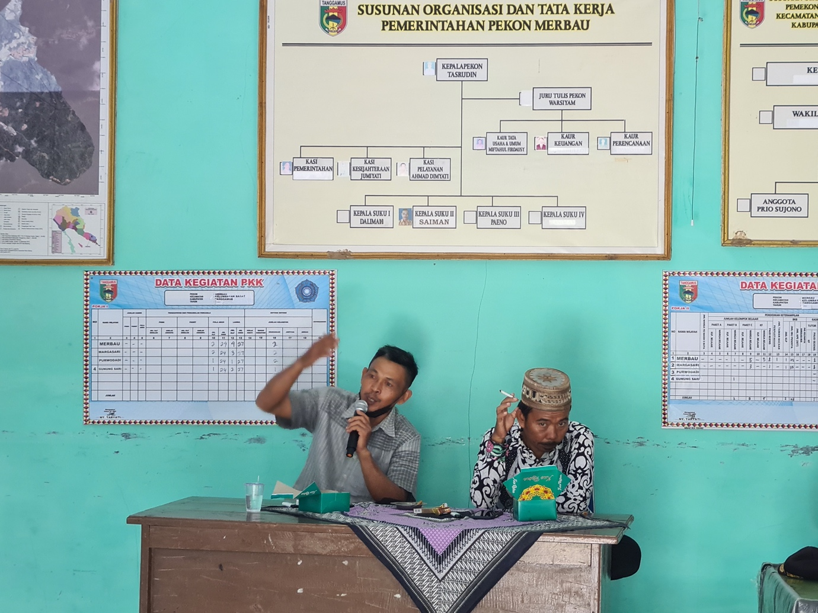
Lampiran
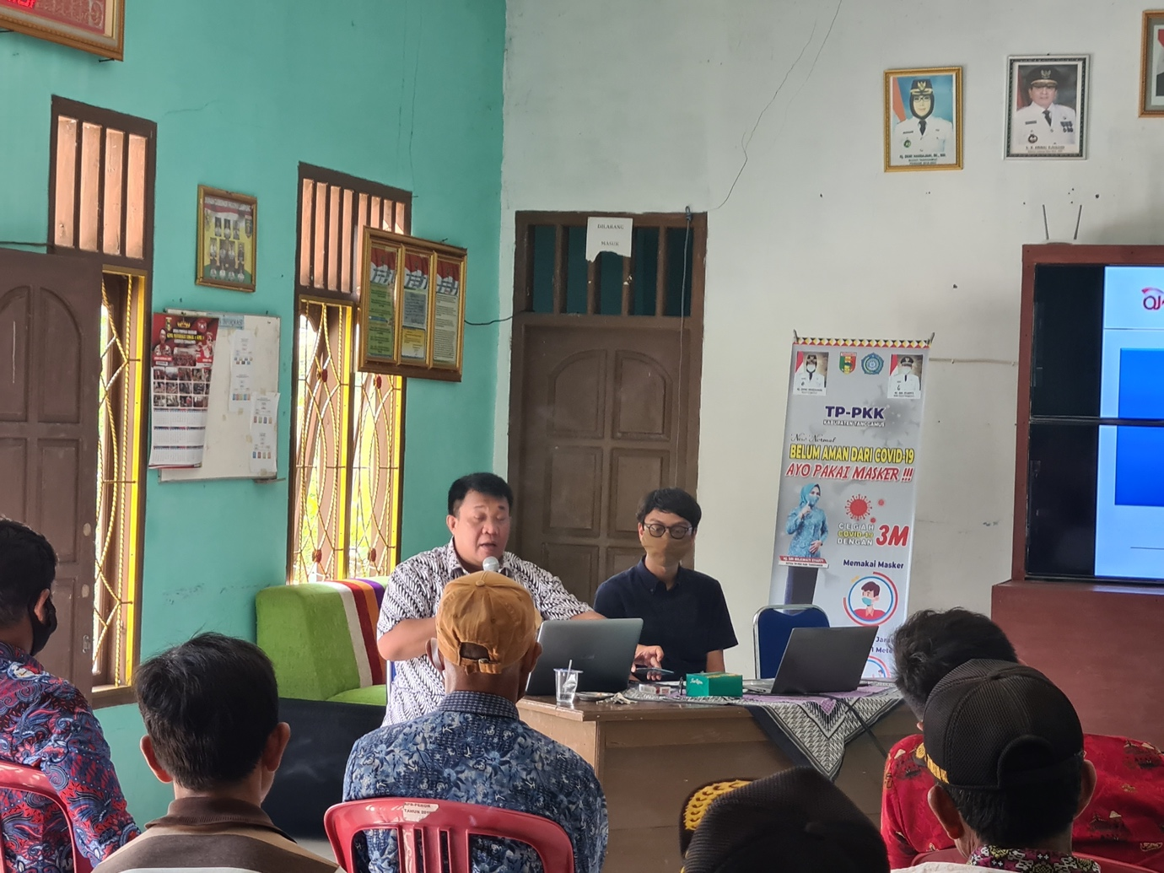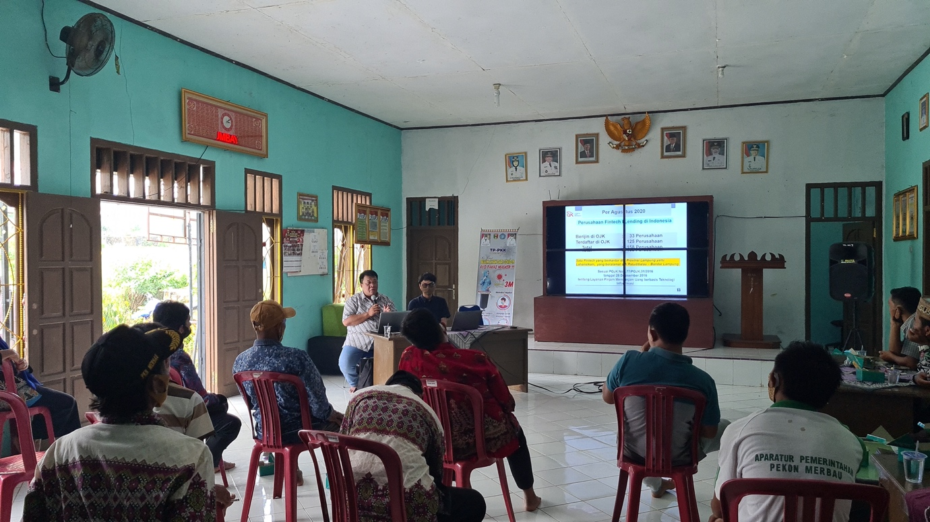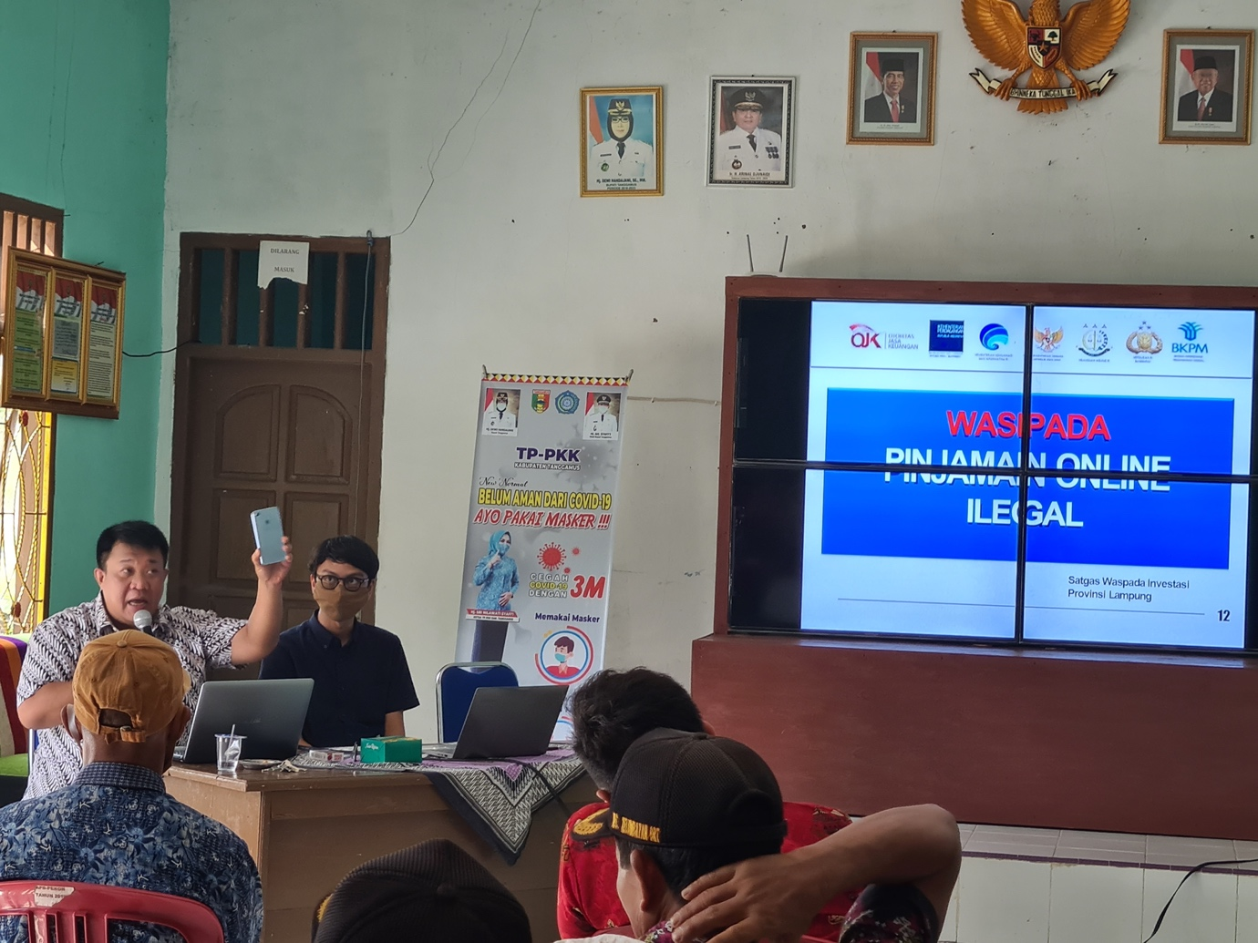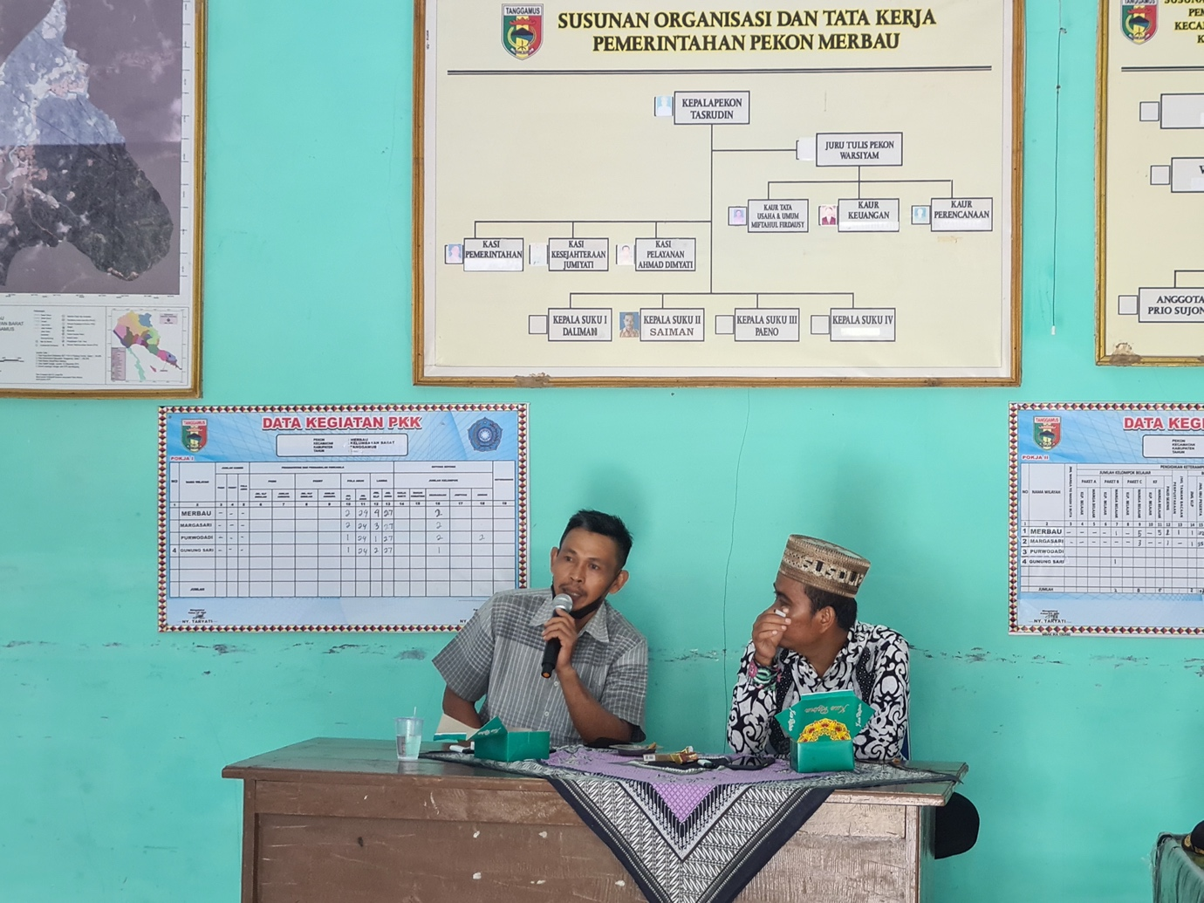
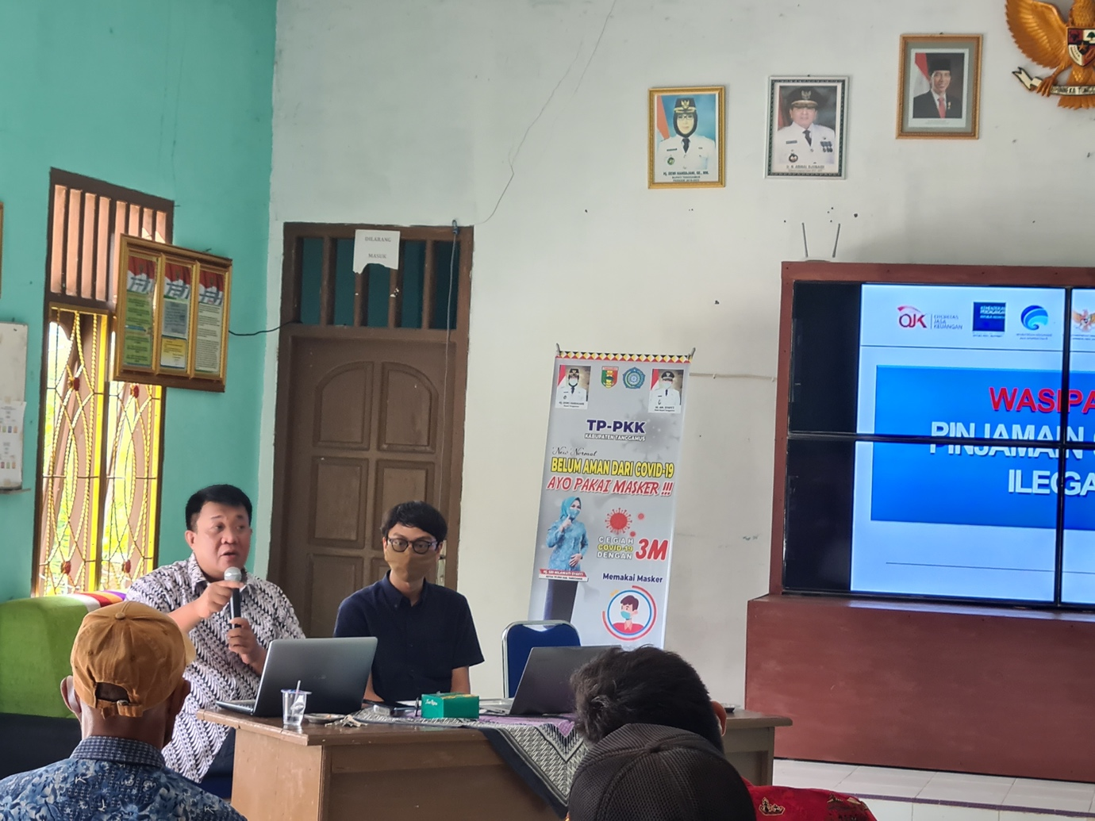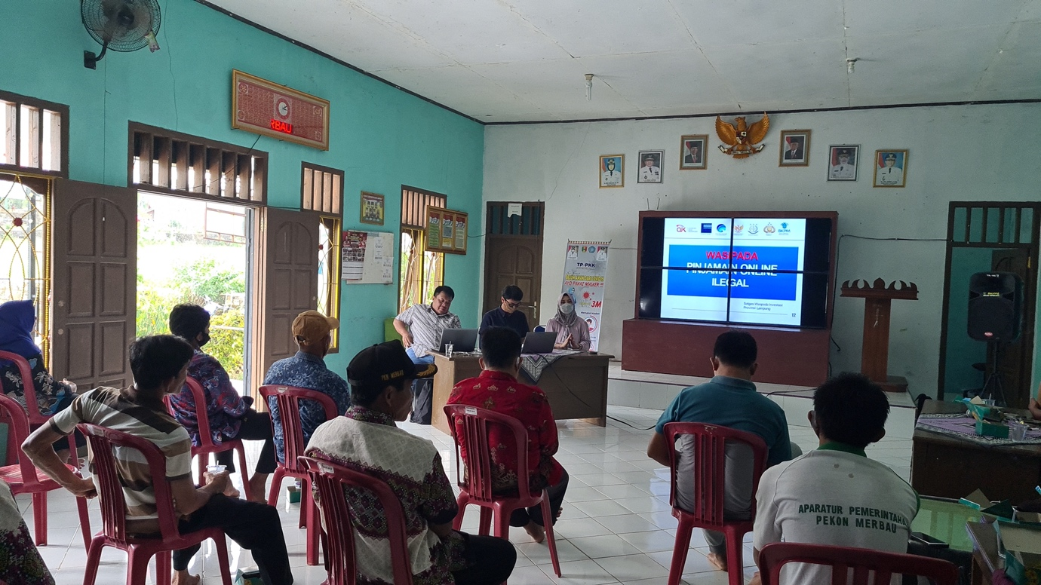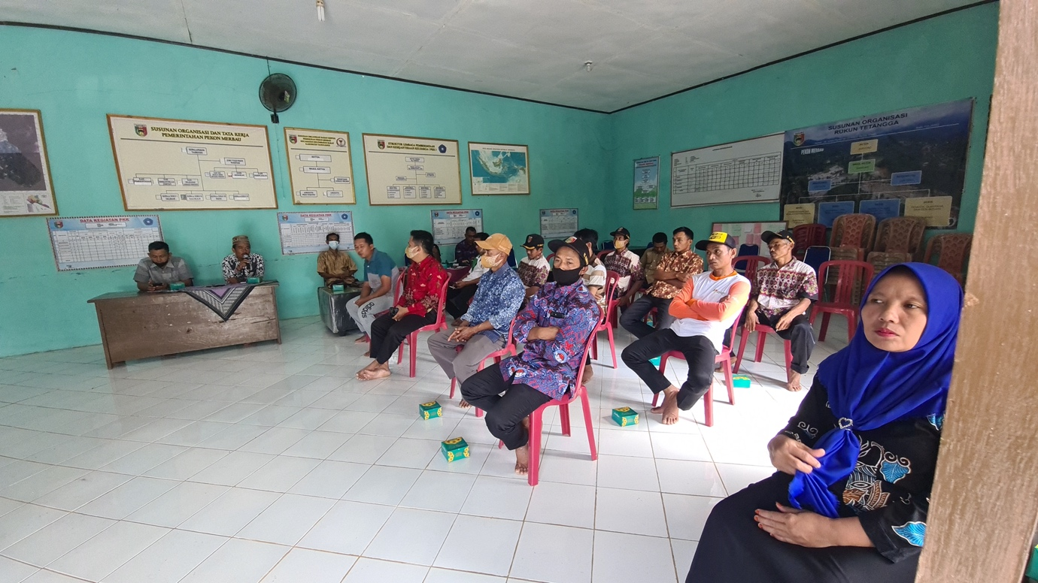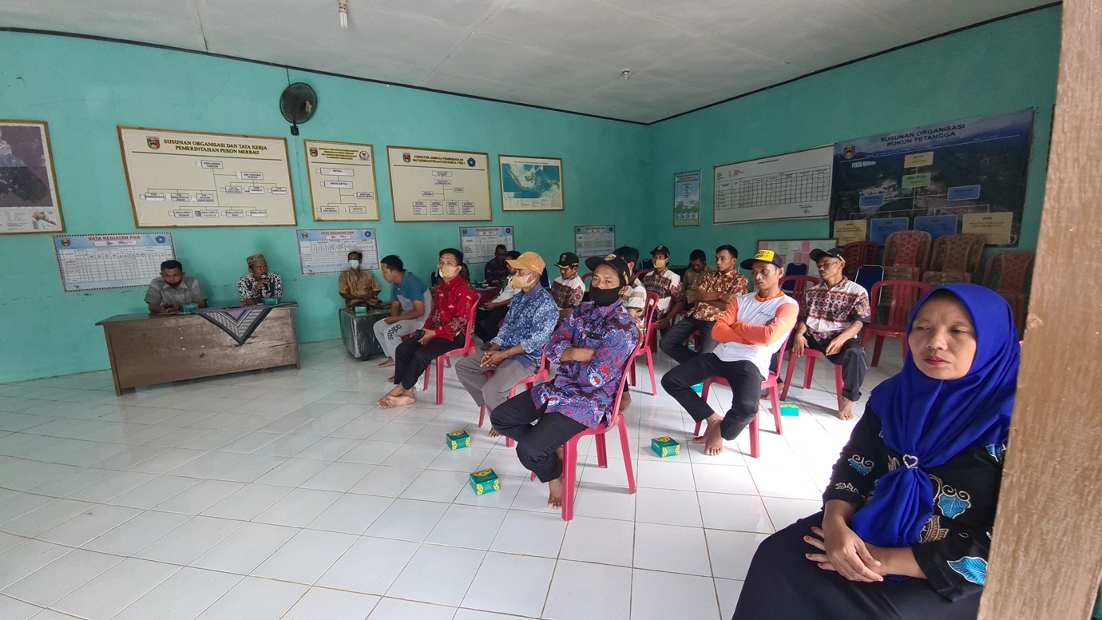

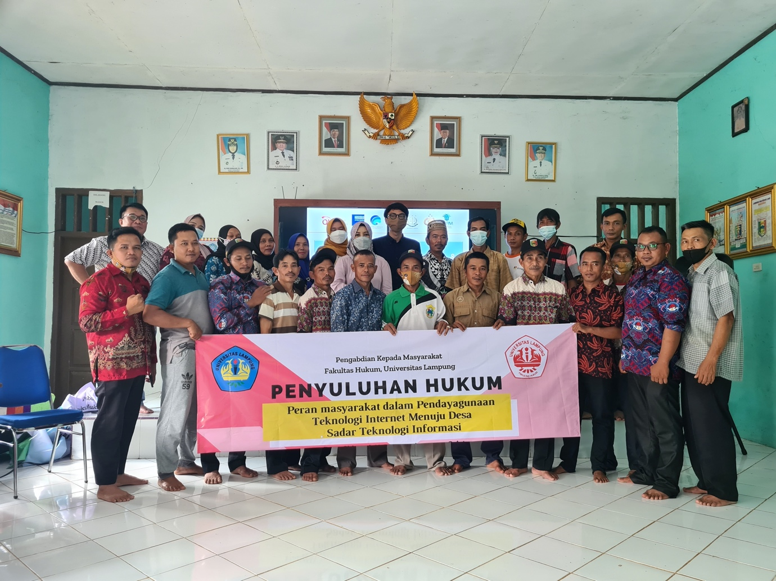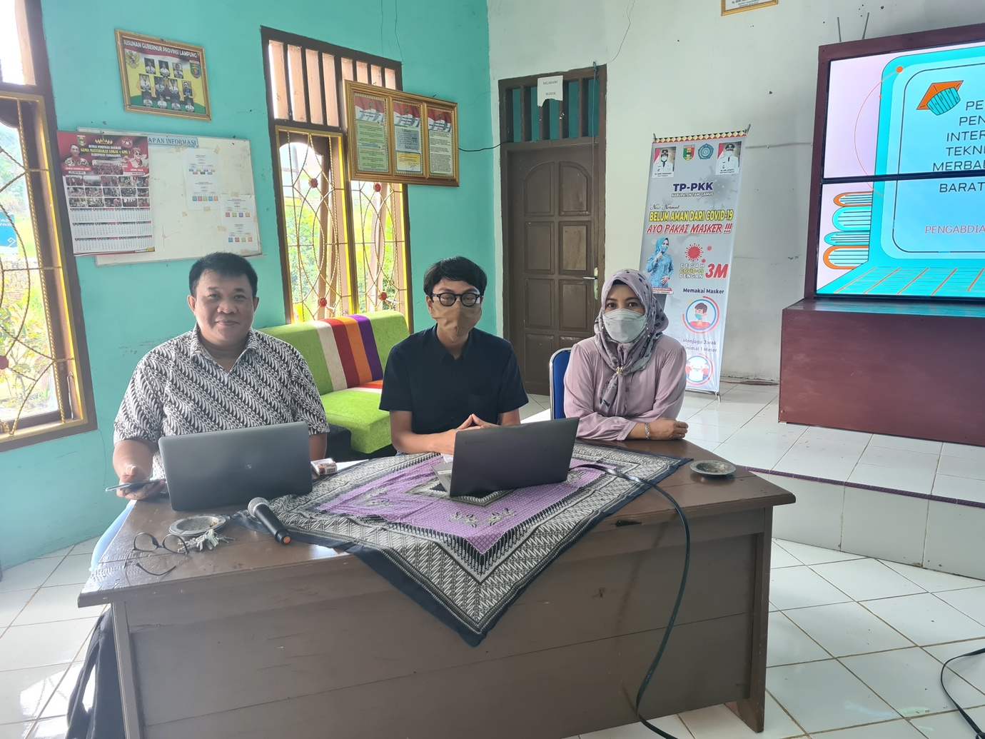

Wahyuni, Raden Ani E. (2019). Implementation Of Legal Protection By The Government In Order To Empowerment Of Micro Small Medium Enterprise To Realize The Justice Economy (Research Study: The Office of Cooperative and Micro Small and Medium Enterprise Province of Central Java). Diponegoro law review, Vol. 04, (No.01), p.389.
Chrismastianto, Imanuel Aditya, W. (2017). Analisis Swot Implementasi Teknologi Finansial Terhadap Kualitas Layanan Perbankan di Indonesia. Jurnal Ekonomi dan Bisnis: Fakultas Ilmu Pendidikan Universitas Pelita Harapan Tangerang, Vol. 20, (No.1, April 2017), p. 137
Widi, H. (2019, Juni 17). Jerat Massal Tekfin Ilegal, Harian Kompas

